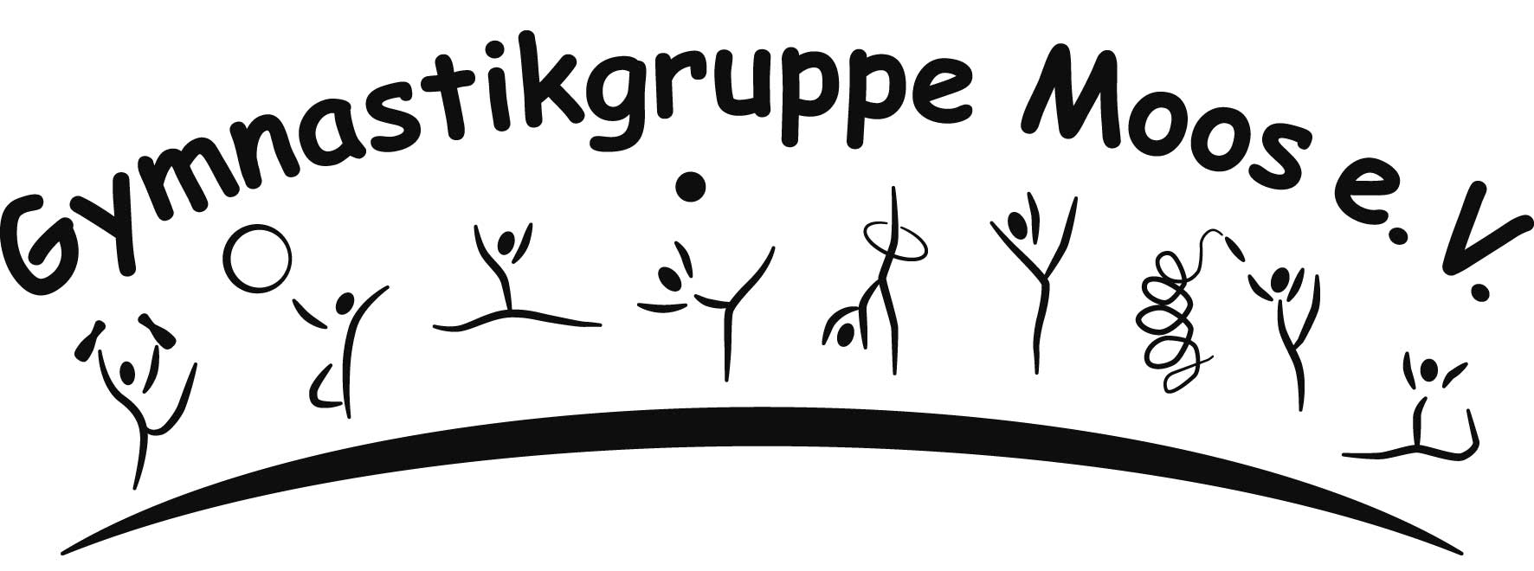
9:30 Uhr
Senioren
Karl-Reinfried-Halle
16:45 Uhr  Kinderturnen ab 4 Jahren  Karl-Reinfried-Halle |  | 16:00 Uhr  Eltern-Kind-Turnen  Karl-Reinfried-Halle | 16:00 Uhr  Schwimmkurs für Kinder  Hallenbad Greffern  17:00 Uhr  Schwimmkurs für Kinder  Hallenbad Greffern | 16:00 Uhr  Tanzmäuse  Karl-Reinfried-Halle
17:45 Uhr  Kinderturnen ab  2. Klasse  Karl-Reinfried-Halle |  |  | 17.30 Uhr  Dance for Kids/Teens  Karl-Reinfried-Halle
19.15 Uhr  „Fitness für alle“  Karl-Reinfried-Halle |  |  | 19:00 Uhr  Gymnastik  „Fit und Gesund“  Karl-Reinfried-Halle
20:15 Uhr
Full Body Workout
Karl-Reinfried-Halle
Infos + Kontakt:

Gymnastikgruppe
Moos e.V.

Dionysstraße 7
77815 Bühl

Tel.: 072 27-89 56

E-Mail:
Gymnastik.Moos@web.de

